Leçons et exercices des 25/05/20 et 26/05/20

Bonjour à tous,

Je serai présent à l’école lundi 25 mai et mardi 26 mai, il n’y aura donc pas de classe virtuelle.
Je vous informerai quand la prochaine session sera organisée.

Je vous propose de poursuivre l’écriture du cadavre exquis publié sur le site internet : ne sera utilisé pour la suite que le texte de l’élève premier dans l’ordre alphabétique des prénoms de son niveau mais tous les textes seront présentés. Si un élève n’a pas encore participé, il sera prioritaire devant ceux dont le texte a déjà été utilisé pour la suite.
Je vous demande de me renvoyer le texte par mail (que je corrigerai si nécessaire) au plus tard mercredi 27 mai à 12h00.
Je reste à votre disposition pour toutes les questions concernant ce dispositif.
Pour les CE2, voilà le texte à compléter d’une phrase ou d’un petit paragraphe :
Il était une fois un petit garçon qui s’appelait Gabriel. C’était le plus grand des voleurs...
Il volait des bijoux avec des perles dorées et argentées. Avec les perles, il voulait faire des couronnes et des bracelets pour sa famille et ses amies. C’était son secret.
Il volait aussi de l’or pour le faire fondre et pour faire des boucles d’oreilles, puis les revendre au marché noir. Gabriel alla voir son frère, Justin. En entrant dans la maison de Justin, il lui demanda ce qu’il souhaitait pour son anniversaire.
Pour les CM1, voilà le texte à compléter d’une phrase ou d’un petit paragraphe : il serait souhaitable d’avoir au moins un texte
Il était une fois une petite fille qui s’appelait Eva Quinn, c’était la plus riche. Elle avait un grand placard rempli de chaussures qui coutent plus de 5 000 Euros, surtout des Balenciaga. Sa famille voyageait à Dubaï. Elle a tourné une série qui s’appelait JLC familis
Elle l’a faite avec des amis et de la famille. Elle passe souvent à la télé.
Je reste disponible pour des rendez-vous individuels sur la classe numérique, par téléphone ou par skype si vous le désirez pour aborder les difficultés scolaires des enfants mais aussi celles rencontrées par les parents sur l’organisation du travail ou tout autre sujet. Si vous êtes intéressé(e), indiquez-moi vos disponibilités (qui peuvent aller au-delà des horaires scolaires).
Je vous rappelle que vous trouverez sur le site des liens pour s’entraîner en autonomie.
N’hésitez pas à me contacter et à me faire part de vos remarques sur la charge de travail, les difficultés rencontrées...
Cordialement, RP

CE 2
Français :
C 22 / Conjugaison : les verbes voir, pouvoir, vouloir et savoir à l’imparfait de l’indicatif
personne | voir | pouvoir | vouloir | savoir
1ère personne du singulier | Je voyais | Je pouvais | Je voulais | Je savais
2ème personne du singulier | Tu voyais | Tu pouvais | Tu voulais | Tu savais
3ème personne du singulier | Il/elle/on voyait | Il/elle/on pouvait | Il/elle/on voulait | Il/elle/on savait
1ère personne du pluriel | Nous voyions | Nous pouvions | Nous voulions | Nous savions
2ème personne du pluriel | Vous voyiez | Vous pouviez | Vous vouliez | Vous saviez
3ème personne du pluriel | Ils/elles voyaient | Ils/elles pouvaient | Ils/elles voulaient | Ils/elles savaient

Bled : exercices 431 / 432 / 433 p. 131

Mathématiques : M 31 : Reproduire et tracer un carré, un rectangle, un losange
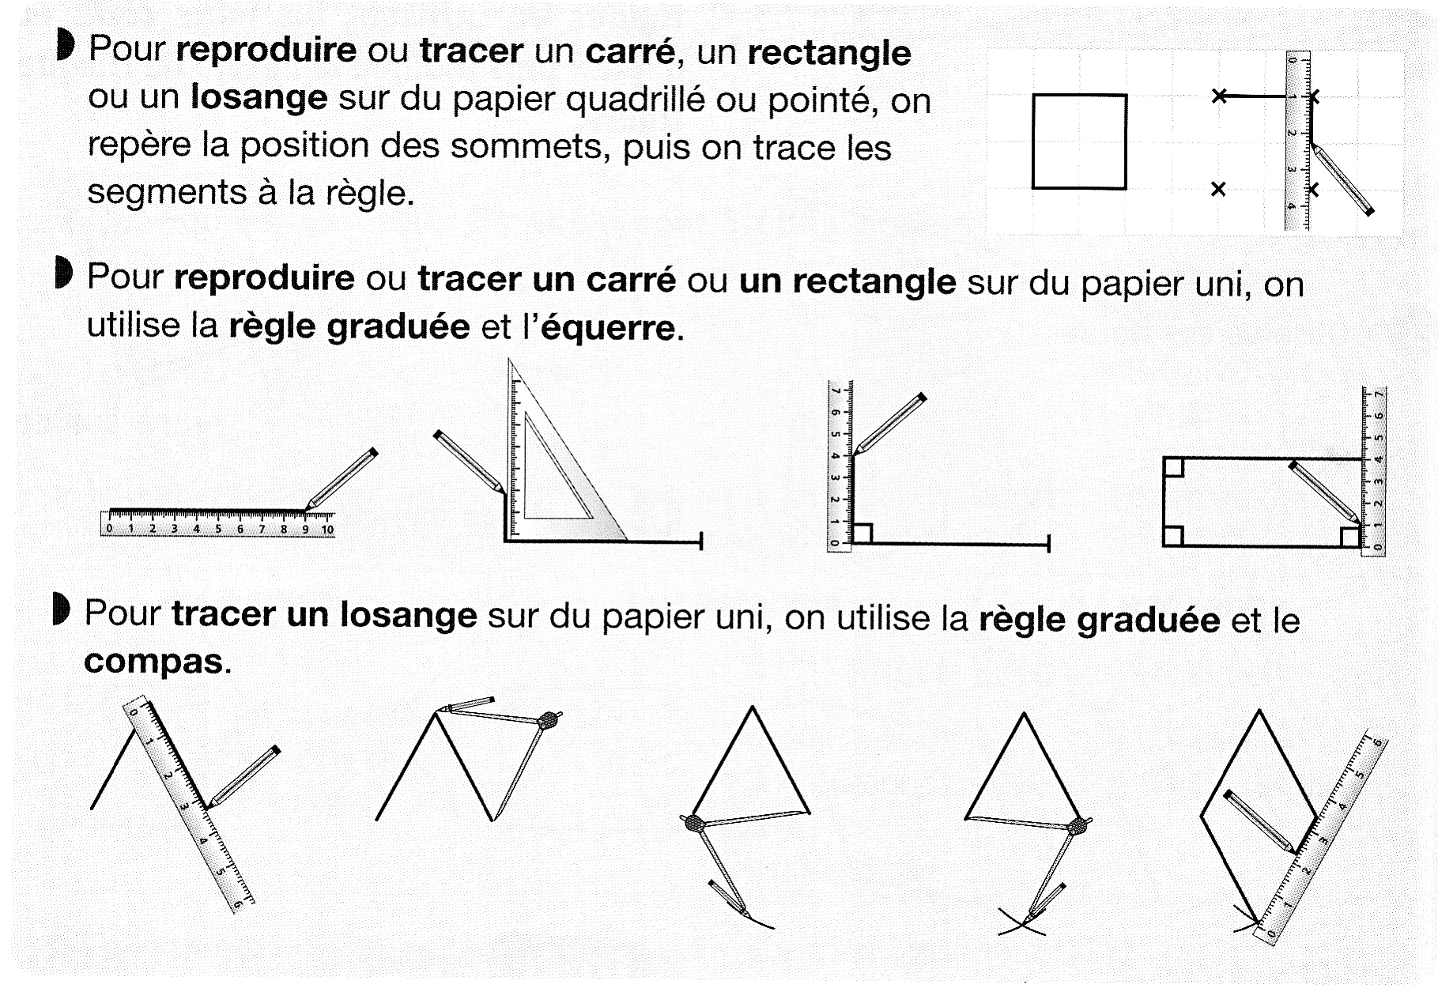
Outils pour les maths : exercices 1 à 8 p. 118 et 119 et actyfiche
Il n’y aura pas de correction pour ces exercices, reprenez contact avec moi pour toute question ou suggestion.
Papier uni = papier blanc, pour les exercices 4, 5 et 6 vous pouvez utiliser du papier calque, si vous n’en disposez pas, vous pouvez passer les exercices 5 et 6b.

Lecture : le toucan et le pélican – la correction est jointe
Dictée : Mon petit frère savait qu’il ne devait pas s’approcher de la mare mais il était très curieux. Il entendait tous les jours des petites grenouilles. Quand nous regardions, nous ne voyions rien. Mes parents ne voulaient pas nous voir trop près de l’eau.

 | Matin | Après-midi
lundi | Découverte des leçons  Français ex. 431 / 432 p. 131  Actyfiche | Lecture : le toucan  Dictée
mardi | Mathématiques ex. 1 à 8 p. 118 et 119  Français ex. 433 p. 131 | Lecture : le pélican  Cadavre exquis  Sites pour s’entraîner

https://www.linstit.com/exercice-mathematiques-calculs-division-tables.html&serno=1&mc=1

CM1 :

Mathématiques : Num 16 – Placer et encadrer des décimaux
On peut placer les nombres décimaux sur une demi-droite graduée. Selon les nombres décimaux que l’on veut placer on choisit une graduation :
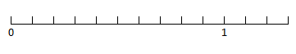
- en dixièmes
0,8

- en centièmes

0,85
On peut intercaler un nombre décimal entre deux nombres décimaux ou deux entiers.
0,6 s’intercale entre 0 et 1 0,75 entre 0,7 et 0,8
On peut encadrer un nombre décimal.
- Au centième près : 1,76 < 1,77 < 1,78
- Au dixième près : 0,7 <0,8 < 0,9
- A l’unité près : 0 <0,5 < 1
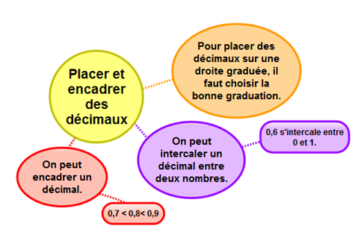

Ex 1 à 8 p. 44 et 45 sauf le 3

Français :
G15 – l’attribut du sujet (AS)
L’attribut du sujet donne des informations sur le sujet.
Paul est sérieux.
attribut du sujet Paul
L’attribut du sujet est séparé du sujet par un verbe d’état : être, paraître, sembler, rester, devenir, demeurer, avoir l’air…

L’attribut du sujet est le plus souvent :
- un nom ou un groupe nominal : Carla reste ma meilleure amie.
- un adjectif : Les températures restent basses.

L’attribut du sujet s’accorde en genre et en nombre avec le sujet :
Ce gros chien demeure dangereux.
Ces grosses chiennes demeurent dangereuses.

Outils pour le français : ex 1 à 8 p. 26 et 27

Lecture : le toucan et le pélican – la correction est jointe
Dictée : Nous avons eu beaucoup de petites grenouilles vertes dans notre mare. Elles étaient très bruyantes. Quand nous nous approchions, nous n’arrivions pas à les voir. Un jour, les bruits ont arrêté comme si elles étaient parties.

 | Matin | Après-midi
lundi | Découverte des leçons  Mathématiques ex. 1 à 3 p. 44 et 45  Français ex. ex 1 à 4 p. 26 et 27 | Lecture : le toucan  Dictée
mardi | Mathématiques ex. 5 à 8 p. 45  Français ex. ex 5 à 8 p. 26 et 27 | Lecture : le pélican  Cadavre exquis  Sites pour s’entraîner

Des exercices sur l’attribut du sujet :
https://www.linstit.com/exercice-francais-grammaire-attribut-sujet-reperer.html&serno=1&mc=1
Des exercices pour encadrer des nombres décimaux :
https://www.linstit.com/exercice-mathematiques-nombres-decimaux-encadrer.html&serno=1&mc=1
https://www.linstit.com/exercice-mathematiques-nombres-decimaux-encadrer-dixieme.html&serno=1&mc=1
https://www.linstit.com/exercice-mathematiques-nombres-decimaux-encadrer-centieme.html&serno=1&mc=1

